Navn: 26: Hailay Araya Hailu
Dreng/pige:M
Alder: 22
Årstal ankomst til børnehjemmet ? 1995
Fra hvilken by/område/familiebaggrund?
Hvilken klasse går du i? på universitet
Hvilke fag kan du bedst lide?
Hvad er din yndlingsbeskæftigelse?
Hvilken uddannelse kunne du tænke dig?
Hvilken skole går du i og hvor langt har du til skole?

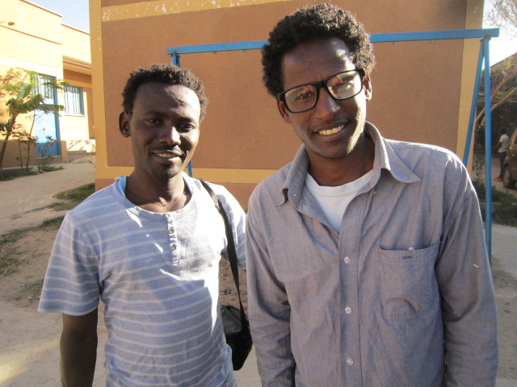2014 Haylay med brillerne. Hjalp os med at oversætte

